BÀI 1 : KACHIUSA

Tập thể tạo thành vòng tròn lớn tay nắm tay, toàn bài chúng ta sử dụng 8 bước. Nhịp bước chân được thể hiện như sau:
Bước 1 : Lấy chân phải đặt ra đằng sau chân trái, bước chếch về phía sau chân trái
Bước 2 : Chân trái rút về sau chân phải tạo thành tư thế đứng nghiêm hai chân hình chữ V .
Bước 3 : Chân phải đá chéo sang bên trái , người hơi nhún xuống.
Bước 4 : Chân phải rút về tư thế nghiêm .
Bước 5 : Chân trái đá chéo sang bên phải, người hơi nhún xuống .
Bước 6 : Chân trái rút về tư thế nghiêm .
Bước 7 : Chân phải bước chéo qua phía trước của chân trái .
Bước 8 : Chúng ta lấy chân trái rút về tư thế nghiêm . Sau đó các bạn thực hiện 8 bước trên cho đến hết bài .

* Lưu ý : Có thể nhảy theo nhịp điệu nhanh .

BÀI 2 : NỐI VÒNG TAY LỚN

Tổng cộng toàn bài gồm 4 tổ hợp chính
Hình thức múa vòng tròn

TỔ HỢP 01 :
Mọi người cầm tay nhau đi theo vòng tròn ngược chiều kim đồng hồ ( về phía bên phải ), cứ mỗi nhịp câu bài hát là một bước đi, đến chữ “ hà “ thì đứng lại mặt hướng vào trong vòng tròn. Tương ứng với câu hát ‘‘Rừng núi dang tay nối lại biển xa ta đi vòng tay lớn mãi để nối sơn hà ‘

TỔ HỢP 02 : Cầm tay nhau đi 3 bước vào tâm vòng tròn (bước chân trái trước) và nhảy co chân phải lên phía trước kết hợp tay vung lên . Sau đó tay hạ xuống thấp đi lùi 3 bước về vị trí củ. Tương ứng với câu hát “ Mặt đất bao la anh em ta về “ . Lại giơ tay đi vào trong 3 bước và hạ tay đi lùi ra 3 bước. Tương ứng với câu hát ’’ Gặp nhau mừng như bão cát quay cuồng trời rộng ‘’ ( có nghĩa trong đoạn này chúng ta đi vào trong 2 lần và lùi ra 2 lần xen kẽ nhau )
BƯỚC MỘT BƯỚC HAI
3 BƯỚC
3 BƯỚC
3 BƯỚC
3 BƯỚC

TỔ HỢP 03 : Cầm tay nhau đi cùng chiều kim đồng hồ (về phía bên trái) cho đến hết câu hát ’’ Bàn tay ta nắm nối tròn một vòng Việt Nam ‘’

TỔ HỢP 04 : Gồm 4 nhịp, nhịp 1 dùng chân trái bước chếch về phía trên chân phải, nhịp 2 co chân phải lên phía trước, nhịp 3 đưa chân phải về sau nhịp 4 rút chân trái về cạnh chân phải. Ta thực hiện liên tục 4 nhịp trên cho đến hết phần điệp khúc bài hát, đội hình múa di chuyển theo vòng tròn về hướng bên phải. Tương ứng với câu hát ’’ Cờ nối gió đêm vui nối ngày dòng máu nối con tim đồng loại dựng tình người trong ngày mới. Thành phố nối thôn xa vời vợi người chết nối linh thiêng vào đời và nụ cười nối trên môi ‘’. Sau đó múa lại từ đầu .

BÀI 3 : THANH NIÊN LÀM THEO LỜI BÁC

Tổng cộng toàn bài có 04 tổ hợp
Hình thức múa cập
(1 nam và 1 nữ là 1 đôi, nữ đứng bên tay phải người nam )

TỔ HỢP 01 : Co trái, co phải, đi bên phải thì co chân trái .
Co phải, co trái, đi bên trái thì co chân phải .

Co chân trái : Kết liên lại .
Co chân phải : Thanh niên chúng ta .
Đi sang phải 3 bước rồi co chân trái : Cùng nhau đi lên .
Co chân phải : Giơ nắm tay thề .
Co chân trái : Gìn giữ hoà bình .
Đi sang trái 3 bước rồi co chân phải : Độc lập tự do .
Co chân trái : Kết liên lại .
Co chân phải : Thanh niên chúng ta .
Đi sang phải 3 bước rồi co chân trái : Cùng quyết tiến bước .
Co chân phải : Đánh tan quân thù .
Co chân trái : Xây đắp cuộc đời .
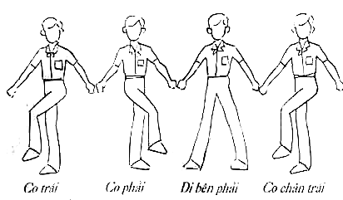
Dậm chân tại chổ 1 bước : Hạnh phúc ấm no .

TỔ HỢP 02 :

Cả đội hình xoay người sang phải hai tay chống hông và đi lên phía trước 3 bước ( chân phải bước trước ) mũi bàn chân trái ký nhẹ người nhún xuống, mặt hướng vào trong vòng tròn sau đó vỗ tay 01 cái. Tương ứng với câu hát ‘’ Đi lên thanh niên ‘’ . Sau đó lại xoay người đi ngược lại bên trái 3 bước , ( chân trái bước trước ) mũi bàn chân phải ký nhẹ người nhún xuống, mặt hướng vào trong vòng tròn sau đó vỗ tay 01 cái. Tương ứng với câu hát ‘’ Chớ ngại ngần chi ‘’.

Tiếp theo đội hình lại xoay ngừơi đi sang phải 3 bước hai tay chống hông ( chân phải bước trước ), mũi bàn chân trái ký nhẹ người nhún xuống, mặt hướng vào trong vòng tròn sau đó vỗ tay 01 cái. Tương ứng với câu hát ‘’ Đi lên thanh niên ‘’. Cuối cùng xoay người đi sang trái dậm chân tại chổ 1 bước và lúc này mặt hướng vào phía trong vòng tròn, tương ứng với câu hát ‘’ Làm theo lời Bác ‘’.
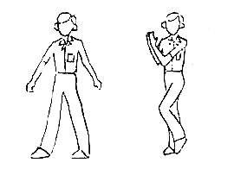
TỔ HỢP 3 :

Về người Nam : Nhún tại chổ nâng cao đùi ( chân phải dậm trước chân trái co lên sau), tay trái chống hông, tay phải đưa lên cao về phía phải, lòng bàn tay ngửa đỡ lấy tay của bạn nữ. Cứ múa như thế cho đến hết bài, một chân dậm một chân co .

Về người Nữ : Tay trái đưa lên cao đặt tỳ nhẹ vào tay phải bạn nam. Nhảy 8 bước về phía bên trái (tức là đi về phía trái, chân trái dậm trước chân phải co sau ) tương ứng với câu hát ‘’Không có việc gì khó, chỉ sợ long không bền ’’ ‘’ Đào núi và lấp biển, quyết chí ắt làm nên ’’. Kết thúc 2 câu hát trên quay trở lại vị trí ban đầu.

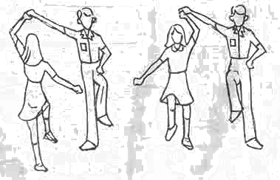

BÀI 4 : CHIẾN BINH CA VŨ KHÚC

Bài này chúng ta múa vòng tròn không phân biệt nam nữ .
Gồm có tổng cộng 3 tổ hợp được trình bày như sau

TỔ HỢP 01 :
Câu 01 : Đêm nay lửa sáng ta nhảy đùa chơi .
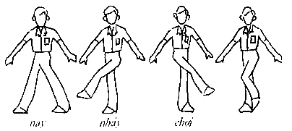
Chúng ta thực hiện động tác bước về phía bên phải 3 bước ( chân phải bước trước ) sau đó đá chân trái chéo qua bên phải rồi kéo chân trái về, sau đó lại đá chân phải chéo qua bên trái rồi lại kéo chân phải về. Cuối cùng ký chân trái cạnh chân phải. Có tổng cộng 8 nhịp .

Câu 02 : Ta vui ca hát cho đời thắm tươi
Thực hiện ngược lại với lời hát ở câu 01 tức là chúng ta bước về phía bên trái 3 bước ( chân trái bước trước ) sau đó đá chân phải chéo qua bên trái rồi kéo chân phải về, sau đó lại đá chân trái chéo qua bên phải rồi lại kéo chân trái về. Cuối cùng ký chân phải cạnh chân trái. Có tổng cộng cũng có 8 nhịp.
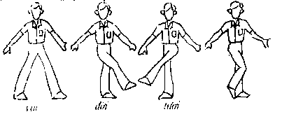

Câu 03 : Bao nhiêu sức sống tung ra đêm này .
Thực hiện giống câu 1 .

Câu 4 : Một hai cùng nhảy ta hoà tiếng ca .
Thực hiện giống câu 2 nhưng nhịp 7 và nhịp 8 chân chúng ta dậm chứ không ký. Mặt các bạn lúc này đã hướng vào tâm vòng tròn .

TỔ HỢP 2 :
Điệp khúc : Tang Tính Tình .
Cả vòng tròn nắm tay lại giơ lên ngang đầu sau đó cùng tiến vô trong vòng tròn 3 bước ( chân phải bước trước ), nhịp 1 bước chân phải lên trên, nhịp 2 bước chân trái lên trên chân phải, nhịp 3 bước chân phải lên trên chân trái , nhịp 4 bước chân trái lên ngang chân phải và ký nhẹ bên chân phải .
Điệp khúc : Đời ta chiến binh là vui chiến trường.
Cả đội hình vòng tròn sẽ bước sang trái 2 bước rồi bước về sang phải 02 bước ( có chập chân sau mỗi bước ). Tay lúc này đang giơ lên cao .
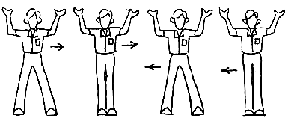

Điệp khúc : Tang tính tình .
Cả vòng tròn lùi ra sau 3 bước (chân trái lùi trước), nhịp 1 rút chân trái ra phía sau, nhịp 2 đặt chân phải ra sau chân trái, nhịp 3 rút chân trái về sau, nhịp 4 chân phải rút về đặt cạnh chân trái và ký nhẹ . Tay các bạn từ từ hạ xuống.
Điệp khúc : Ta đem chiến công xây đời tự do .
Cả đội hình vòng tròn bước sang phải 2 bước rồi lại bước về sang trái 2 bước ( có chập chân sau mỗi bước). Tay lúc này còn nắm với nhau .

TỔ HỢP 3 :
Điệp khúc : Tang tính tình, đời ta chiến binh, là vui xóm làng .
Lúc này cả đội hình vòng tròn xoay người sang phải lúc này hai tay chống hông, cả đội hình bước sang phải 3 bước ( chân phải bước trước ), gót chân phải làm trụ mũi chân phải nghếch lên, đứng trụ trên chân trái, vỗ tay 3 cái đồng thời kết hợp xoay người sang trái nữa vòng tròn ngược chiều kim đồng hồ ( trụ người lên gót chân phải ) vỗ tay 3 cái nữa. Lưu ý khi nghiên người vỗ tay thì đầu chếch về phía nơi vỗ tay.
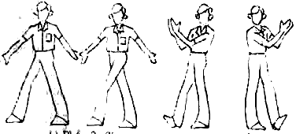

Điệp khúc : Tang tính tình , xây thêm chiến công, cho đời ấm no .
Cả đội hình bước sang trái 3 bước ( chân trái bước trước ), gót chân trái làm trụ mũi chân phải nghếch lên, đứng trụ trên chân phải, vỗ tay 3 cái đồng thời kết hợp xoay người sang phải nữa vòng tròn ngược chiều kim đồng hồ (trụ người lên gót chân trái ) vỗ tay 3 cái nữa (ngược lại với phần điệp khúc trên ). Khi múa xong lời 01 thì múa lại từ đầu .
BÀI 5 : LÁ XANH

Múa vòng tròn, bắt cặp thành từng đôi.
Nữ đứng bên phải của nam .
Toàn bài chúng ta sử dụng tổng cộng 4 tổ hợp.

TỔ HỢP 01 :
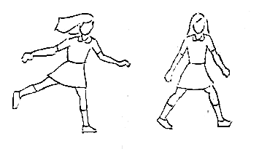
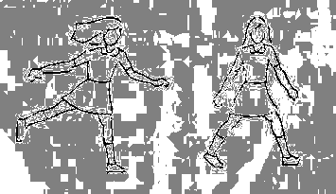
Nhịp 1 tất cả nhảy lên cao và đáp chân phải xuống đất, chân trái đá ra phía sau . Các nhịp 2, 3, 4 thì đi bộ bình thường ( nhịp 2 là chân trái ). Tức là 1 bước nhảy và 3 bước đi làm như thế tổng cộng 4 lần : ‘’ Lá còn xanh như anh đang còn trẻ. Lá trên cành như anh trong toàn dân ‘’ (đi về phía bên phải). Tổng cộng 16 nhịp chia làm 4 lần nhảy sau khi nhảy xong ở nhịp cuối cả đội hình xoay người vào tâm vòng tròn. Lưu ý không có nắm tay nhau khi múa bài này, tay vung lên cao khi nhảy .

TỔ HỢP 02 :
Hai tay chống hông, chân trái đưa ra phía trước gót chân chạm đất sau đó rút chân trái về lại vi trí củ, rồi lại đưa chân phải ra phía trước ‘’ Gió rung cây ‘’. Sau đó dùng chân phải bước 04 bước, kết hợp xoay 01 vòng thuận chiều kim đồng hồ ( xoay bên phải ) ‘’ Cành là tưng bừng đùa vui ‘’.
Sau đó thực hiện động tác ngược lại có nghĩa là chân phải đưa ra phía trước gót chân chạm đất sau đó rút chân phải về lại vi trí củ, rồi lại đưa chân trái ra phía trước: ‘’ Anh trai làng ‘’ . Cuối cùng dùng chân trái bước 4 bước, kết hợp xoay 01 vòng ngược chiều kim đồng hồ ( xoay bên phải ) trả về vị trí củ tương ứng với câu hát ‘’Có đi chiến dịch mùa xuân “ .

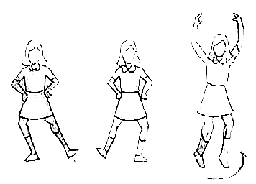
ĐỘNG TÁC 1

ĐỘNG TÁC 2
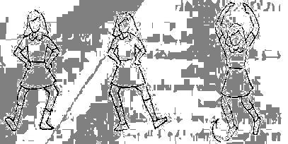

TỔ HỢP 03 :

Câu 01 : Anh là lá

Về người Nam : Tay phải đưa ra phía trước, lòng bàn tay ngửa, đỡ lấy bàn tay của nữ, bước vào trong vòng tròn 3 bước ( chân phải bước trước ) cuối cùng chân trái đưa ra phía sau ký nhẹ .

Về người Nữ : Bàn tay trái đật nhẹ lên bàn tay phải của bạn nam, bước vào trong vòng tròn 3 bước ( chân trái bước trước ) , chân phải đưa ra phía sau ký nhẹ đụng vào chân trái của bạn nam .

Câu 02 : Trên cành ngại chi gió mưa
Cả hai người bước lùi ra ngoài 3 bước ( chân đang ký bước trước ), sau đó hai người đứng đối diện và hai tay nắm với nhau.
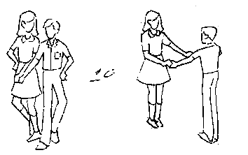

TỔ HỢP 04 :

Câu 03 : Anh là trai
Hai người bước 2 bước ( 4 nhịp ) để đổi chổ cho nhau ( đi về phía bên phải ngược chiều kim đồng hồ ). Nam bước về bên phải, nữ bước về bên trái ( nam nữ đều bước chân phải trước ) .

Cu 04 : Phải ra chiến trận phen này
Về người Nam : Bước về 2 bước ( 4 nhịp ) , tay trái buông ra, tay phải dìu cho nữ xoay nửa vòng để đổi chổ cho nhau . Trở về vị trí ban đầu .
Về người Nữ : Tay phải buông ra, vừa xoay ngược chiều kim đồng hồ cuộn vào tay của người nam ( bước ngang ), chân bước 2 bước ( 4 nhịp ) . Trở về vị trí ban đầu. Sau đó toàn bộ đội hình múa lại từ đầu.
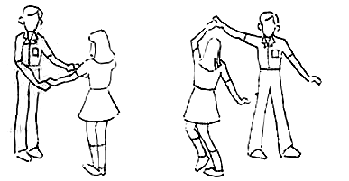

BÀI 6 : TA RA TRẬN HÔM NAY

Múa vòng tròn, bắt cặp thành từng đôi.
Nữ đứng đối diện với nam tạo thành 2 vòng tròn
Toàn bài chúng ta sử dụng tổng cộng 4 tổ hợp

TỔ HỢP 01 :
Câu 1 : Ta đi giữa mùa xuân trên đường ra trận. Chào quê hương nhằm tiền phương ta mạnh bước.
Tất cả nắm tay nhau lại và bạn Nam bước về bên phải tổng cộng 16 bước. Nư bước về bên phải 16 bước ngược chiều với bạn nam. Tương ứng một chữ là 01 bước chân, trong quá trình di chuyển theo vòng tròn tay đưa lên và đưa xuống tạo hình sóng vỗ.
Câu 2 : Lời nước non như gịuc giã lòng ta băng qua muôn suối nghìn sông rộn vang tiếng ca .
Làm ngược lại với động tác ở trên là bạn Nam bước về bên trái 16 bước . Và bạn Nữ bước về bên trái 16 bước .

Câu 3: Rung ring lá nguỵ trang lưng đèo gió lộng . Tuổi thanh xuân đời hăng say nhịp sống.
Tất cả nắm tay nhau lại và bạn Nam bước về bên phải tổng cộng 16 bước. Nữ bước về bên phải 16 bước ngược với bạn nam. Tương ứng một chữ là 01
bước chân trong quá trình di chuyển theo vòng tròn tay đưa lên và đưa xuống tạo hình sóng vỗ.

Câu 4 : Nhìn suối khe bom đạn giặc đã cày sâu, ta đi giữa những bàn tay san hố giữ cầu .
Làm ngược lại với động tác ở trên là bạn Nam bước về bên trái 16 bước . Và bạn Nữ bước về bên trái 16 bước . Cuối cùng hai bên xoay người đối diện nhau .

TỔ HỢP 02:
Câu 5 : Hành quân ta lại hành quân núi sông ngăn bước đôi chân ta lên đường dặm xa.
Tất cả nam nắm tay nhau lại và đưa lên cao chân bước đều vào trong 10 bước và 6 bước dậm chân tại cho. Bạn nữ tay trái chống hông tay phải đưa từ dưới lên trên và bước lên phía trước bên tay trái người nam đối diện , mắt nhìn theo tay bước tổng cộng ra phía ngoài 10 bước và dậm chân tại chổ 6 bước. Sau đó ta đi lui lại phía sau khi nghe đến chữ ‘’ dặm xa ‘’.

Câu 6 Chập trùng mà dốc núi đường trơn đôi chân bao chiến sĩ bước mòn đá xanh .
Làm ngược lại với động tác ở trên là bạn Nam và bạn Nữ cùng lùi lại phía sau 10 bước trở về vị trí ban đầu và hai bên nam và nữ đối diện nhau ( nữ khi lùi cả hai tay đưa từ cao xuống thấp không có tay nào chống hông ) . Khi nghe chữ ‘’ bước mòn đá xanh ‘’ nam và nữ cùng đứng dậm chân tại chổ đánh tay, dậm chân tại chổ 6 bước nhưng ngược nhau và chân bước theo cách dậm chân tại chổ.

TỔ HỢP 04 :
Câu 7: Ta đi tiếp bước cha anh nơi nào còn giặc ta vẫn còn hành quân xa.
Tay phải bạn nam đưa lên cao ép sát tay trái nữ để chuẩn bị xoay sang phải, tay trái còn lại của bạn nam nắm tay phải của bạn nữ. Sau đó cả hai đi về phía bên phải tổng cộng 14 bước theo chiều ngược kim đồng hồ ( hai vòng rưỡi, lúc này nam đổi chổ cho nữ tức là nam đứng vòng trong nữ đứng vòng ngoài ).

1
2
4
3
Câu 8 : Chiến trường còn gọi ta vẫn còn hành quân xa, ta còn hành quân xa, ta còn hành quân xa.

Làm ngược lại động tác trên tức là tay trái bạn nam đưa lên cao ép sát tay phải bạn nữ để chuẩn bị xoay sang trái tay phải còn lại của bạn nam nắm tay trái của bạn nữ. Sau đó cả hai đi về phía bên trái tổng cộng 14 bước ( hai vòng rưỡi, lúc này nam đổi chổ cho nữ về lại vị trí ban đầu ). Sau khi nghe câu ‘’ ta còn hành quân xa ta còn hành quân xa ‘’ cả hai cùng đồng loạt lùi về sau và đưa tay phải lên vẫy chào nhau và tay trái chống hông. Sau đó thực hiện múa lại từ đầu .

1
2
3
4
5

CHÚC CÁC BẠN THÀNH CÔNG

